請告訴身邊有痛風的人，很棒的改善方法，別再痛了！
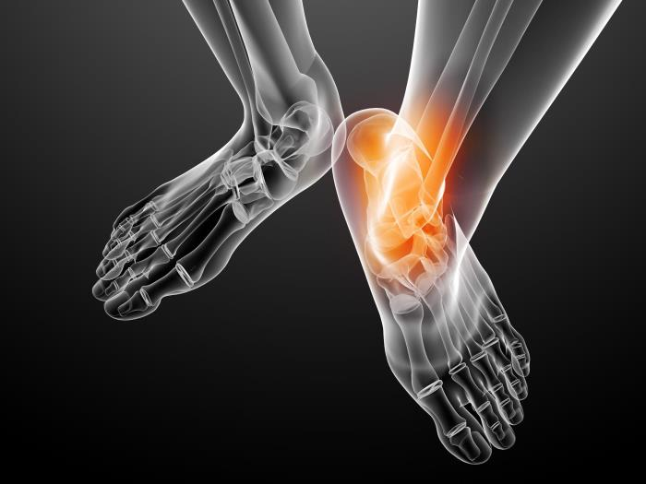
現在很多人得痛風，
發作起來痛得冷汗直流，拖著腿也走不動。
這種病不發作的時候人好好的，
到醫院也查不出來什麼毛病，
只是告訴你尿酸高點，其他沒事。

尿酸為什麼會高？

痛風痛起來真的要人命...如何避免呢?
醫生說是因為喝酒過多、吃了太多高蛋白食物。
很多人聽了馬上控制飲食，
可是不管怎麼忌口，該發作它還是痛。
嚴重一點還會從大腳趾頭開始痛，
後期還會出現關節畸形。

腎虛 導致血液中的酸毒排不出去
其實這也是腎虛的一種症狀，
因為腎的過濾功能減弱了，血液裏的酸毒排不出去，隨著血液迴圈流動。
大腳趾關節是人體的最末梢關節，酸毒的結晶體最容易積聚在這裏，
也有的人是大拇指關節痛，都是同樣的道理。
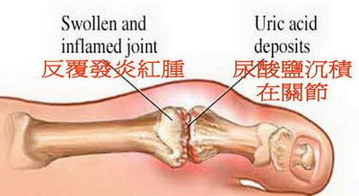
如果你不去調整腎臟，
恢復它的過濾功能，酸毒結晶長期擠壓關節，
最後關節不能正常活動，出現變形了。

所以痛風患者不僅要改變飲食習慣，
更關鍵在於恢復腎臟的機能，
提高過濾能力，把酸毒排出體外才不會再復發。
腎乃“先天之本”，不可不知也。
腎有藏精、主生長、發育、生殖、主水液代謝等功能，被稱為“先天之本”。
腎虧精損是引起臟腑功能失調，產生疾病的重要因素之一。
接下來 來看看，如何養腎?
【怎樣養腎】

1、 護好自己的雙腳
足部保暖是養腎的一種方法。
這是因為腎經起於足底，而足部很容易受到寒氣的侵襲。
因此，足部要特別注意保暖，睡覺時不要將雙腳正對空調或電扇;不要赤腳在潮濕的地方長期行走。
另外，足底有許多穴位，如湧泉穴。
“腎出於湧泉，湧泉者足心也。”
每晚睡覺前可以按揉腳底湧泉穴，按摩湧泉穴可起到養腎固精之功效。

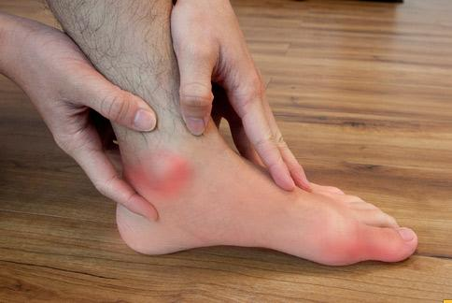

2、大便要暢通
大便不暢，宿便停積，濁氣上攻，
不僅使人心煩氣躁，胸悶氣促，
而且會傷及腎臟，導致腰酸疲憊，噁心嘔吐。
因此，保持大便通暢，也是養腎的方法。
大便難解時，可用雙手手背貼住雙腎區，
用力按揉，可激發腎氣，加速排便;
行走時，用雙手背按揉腎區，可緩解腰酸症狀。

3、飲水養腎
水是生命之源。
水液不足，則可能引起濁毒的留滯，加重腎的負擔。
因此，定時飲水是很重要的養腎方法。

4、有尿不要忍
膀胱中貯存的尿液達到一定程度，就會刺激神經，產生排尿反射。
這時一定要及時如廁，將小便排乾淨。
否則，積存的小便會成為水濁之氣，侵害腎臟。
因此，有尿時就要及時排出，也是養腎的最好的方法之一。

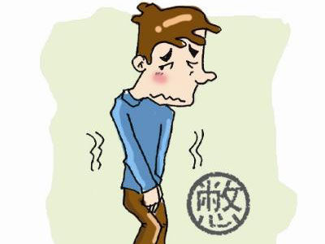

5、吞津養腎
口腔中的唾液分為兩部分：清稀的為涎，由脾所主;稠厚的為唾，由腎所主。
你可以做一個實驗，口裏一有唾液就把它吐出來，
不到一天時間，就會感到腰部酸軟，身體疲勞。
這反過來證明，吞咽津液可以滋養腎精，起到保腎作用。

6、飲食保腎
能夠補腎的食物有很多。
除了黑色的黑芝麻、黑木耳、黑米、黑豆等黑色食物可養腎外，
核桃、韭菜、蝦、羊腰等也可以起到補腎養腎的作用。

7、睡眠養腎
充足的睡眠對於氣血的生化、腎精的保養起著重要作用。
臨床發現，許多腎功能衰竭的患者有過分熬夜、過度疲勞、睡眠不足的經歷。
因此，不要過度熬夜，養成良好的作息習慣，早睡早起，有利於腎精的養護。

